Difusión Taller para Buscadores de Empleo

El pasado 11 de octubre del 2019, en el aula H1 de la Facultad de la Ciencias Químicas de la Universidad Veracruzana en el campus Poza Rica fue sede del “Taller para buscadores de empleo”, donde participaron 43 estudiantes del PE Ingeniería Petrolera, 35 estudiantes del PE Ingeniería Ambiental y 55 estudiantes del PE Ingeniería Química., coordinados por el Mtro. Alejandro Rufino Hernandez Figueroa.
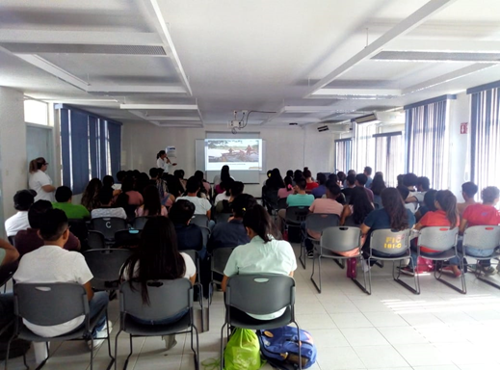
El taller fue impartido en el turno matutino por la Lic. Patricia Benites y en el turno vespertino por Lic. Blanca Lidia Ramírez, miembros del Servicio Nacional del Empleo en Veracruz.

La Lic. Patricia Benites resaltó la importancia de aspectos requeridos al momento de una entrevista de trabajo que va desde la puntualidad y la presentación personal hasta la honestidad de la información que se entrega como el no falsificar datos, saber llenar una solicitud correctamente en las citas de entrevista, entre otros aspectos.
La Lic. Blanca Ramírez motivó a los estudiantes al explicarles la importancia de saber identificar las cualidades y fortalezas personales que pueden ser elementos fundamentales al solicitar un empleo, destaco además el saber realizar el CV, cubrir con el perfil correcto para el trabajo adecuado, tener buenas referencias y contar con la documentación requerida.

El Mtro. Alejandro Rufino Hernandez Figueroa explicó además a todos los estudiantes la gran importancia que representa el prepararse de manera constante para el entorno real en el ámbito laboral, siendo este tipo de talleres fundamentales para su futuro, no olvidando que la Universidad Veracruzana dentro del PE que han elegido para la formación profesional, les proporciona los conocimientos, habilidades y valores de soporte para estar mejor preparados al momento de egresar y estos talleres tienen como propósito el fortalecerlos integralmente como futuros profesionistas.
La Dra. Lizeth Rios Velasco, Directora de la Facultad de Ciencias Químicas expresó su agradecimiento a la Lic. Patricia Benites y Lic. Blanca Lidia Ramírez integrantes del Servicio Nacional del Empleo en Veracruz por sus conferencias y valiosas aportaciones realizadas para los estudiantes de la Facultad, que sin lugar a duda representa una excelente retroalimentación a la formación profesional de los mismos.
